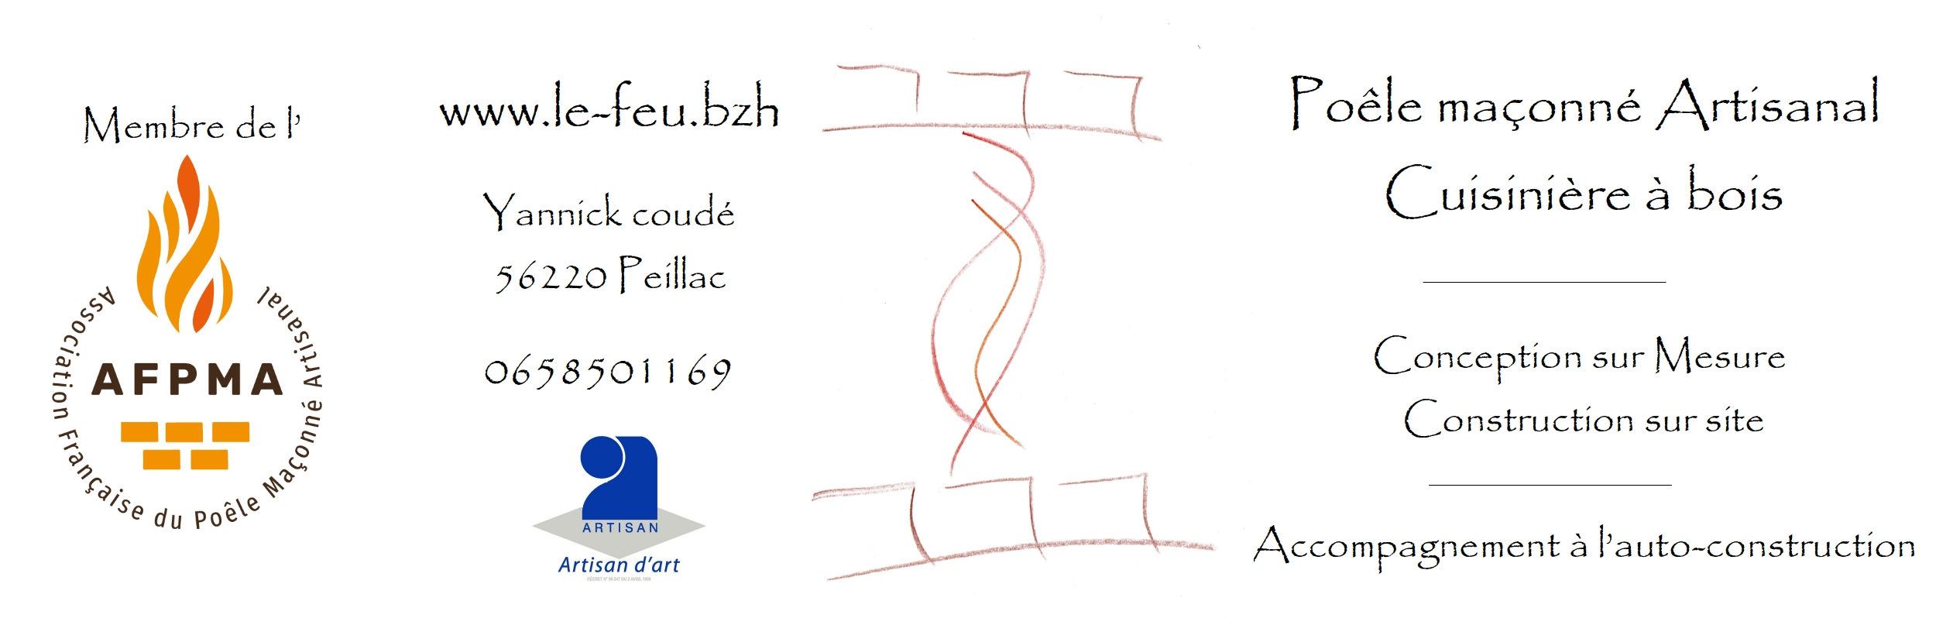
Merci de retourner ce formulaire complété soit par mail à :
info@le-feu.bzh

soit par courrier à :

yannick coudé
4, rue du sabot d’or
56220 Peillac

N'hésitez pas à y adjoindre des photos, croquis, plans … qui me permettront de mieux évaluer vos besoins, la faisabilité et l'ampleur du chantier.
___________________________________________

Vos contacts :

Prénom, nom :

Teléphone 1 : Teléphone 2 :

e-mail 1 : e-mail 2 :

Adresse actuelle :

Adresse chantier :

(si différente)

Votre demande :

La demande concerne :

Poêle ou fourneau maçonné artisanal
Poêle à inertie Terrafonte ou Terrastone
Cuisinière Rizzoli

----------------------------------------------------------------------------

Pour un poêle maçonné artisanal, vous souhaitez :

Un poêle clef en main

Un chantier auquel vous participez : je le fait en tant qu’artisan et j’en ai la responsabilité, et vous apportez votre aide, ce qui diminue le temps de main d’oeuvre.
Dans ce cas, dans quel mesure vous souhaitez participer :

Un accompagnement à l’auto-construction. Dans ce cas je suis directement votre salarié, c’est vous qui avez la responsabilité de l’ouvrage, je vous accompagne sur la conception et les parties délicates selon vos besoins, ainsi que pour la vérification et la mise en service.
Pouvez vous dans ce cas précisez vos attentes ?

Le projet :
L’espace ci-après vous permet de me présenter votre projet :
N’hésitez pas à mettre en pièces jointes des croquis de vos idées, des images qui vous inspirent...

La Maison :
Pour développer votre projet, j’ai besoin de comprendre votre maison. Avant de vous demander des détails techniques, pouvez-vous s ‘il vous plaît m’en faire une brève présentation :

Merci de joindre des plans. Je n’ai pas forcément besoin d’un plan d’architecte, mais il me faut quand même un plan à l’échelle, coté, de l’étage où est prévu le poêle et des étages supérieurs si il y en a. Indiquez aussi l’épaisseur et la nature des murs.
Des photos de l’existant sont bienvenues.
Bâti ancien
constuction récente type :

sur terre plein
sur vide sanitaire
sur sous-sol

Hauteur du faîtage :

Etude thermique

(nécéssaire pour les poêles artisanaux)

Pour dimensionner le poêle, j’aurai besoin de faire une étude thermique sommaire. Merci de m’indiquer les niveaux d’isolation qui sont prévu au terme de la rénovation.
Si les choix d’isolation ne sont pas encore complêtement défini, je peux vous aider à faire des choix cohérents entre l’isolation et le chauffage.
Bien sûr si vous avez fait faire une étude thermique par un thermicien, alors le plus simple est que vous me la communiquiez.

Pour chaque paroi, merci de m’indiquer toute sa composition.
Par exemple :
surface : 20 m² exposé ouest surfac : 12 m², donnant sur apenti
Pierre, 70 cm pierre, 70 cm
chaux chanvre 8 cm chaux-sable 3cm
finition terre-sable 2 cm
ou encore :
surface : 60 m²
ardoise 0,5 cm
pare-pluie fibre de bois 4 cm
laine de bois 24 cm
lambris 1,8 cm

N’oubliez pas de soustraire les surfaces d’huisseries, qui seront comptées par la suite.

Toiture

Façade

Pignon gauche

Pignon droit

Mur arrière

Si votre maison est plus compliquée que ça, complètez sur papier libre ou en pièce jointe.

Huisseries
Merci de remplir les cases suivantes pour chaque type d’huisseries dont vous disposez. Si vous disposez des indices Uw ou Ud, cela rendra le calcul plus simple et plus précis. Ces données figurent en général dans les devis. Si vous ne les avez pas, donnez-moi les informations qui me permettront une approximation.
Noubliez pas de prendre en compte les vélux éventuels.
Par exemple :
3 m² double vitrage ancien
6 m² triple vitrage Uw=1,2
2m² simple vitrage

Informations tarifaires
Une visite technique est nécéssaire pour valider tout projet ou devis
Elle est facturé aux conditions présentées sur le site :
2 à 3h de main d’oeuvre selon lieux et projet + frais kilométriques.

La conception d’un poêle de masse prend beaucoup de temps, et le devis nécéssite d’avancer assez loin dans cette conception : il sera facturé 250 €.
Si une maquette est nécéssaire ou demandée par les clients, elle sera facturée en fonction de sa complexité (sur devis).
Pour un poêle à inertie ou une cuisinière simple, je ne facture que le calcul de tirage (sauf situation complexe).

